JUHTUMIANALÜÜSIDE LÜHIÜLEVAATED
Algset fokusseeritumat otsingut (KOVi põhine piirkondlik võrgustik) sai pisut laiendatud, sest häid näiteid Eestist hetkel küllaltki keeruline leida. Näited piirkondliku koostöö, võrgustumise, koosloome kohta, mille põhjal koostatud 6 erinevat võrgustiku tüüpi. Tüüpide puhul tulevad välja mõned põhijäreldused.
Eri tüüpi võrgustumist ja formaate palju – erinevad ka funktsioonid, toimimispõhimõtted jne. Näitena ka ärisektori veetav piirkondlik võrgustumine ja kogukondliku keskkonna arendamine.
Joonisel 1 on kujutatud eri tüüpi avatud valitsemise ja koostööformaadid. Juhtumianalüüside alusel loodud tüüpide numbrid vastava formaadi puhul nimetuse järel sulgudes.
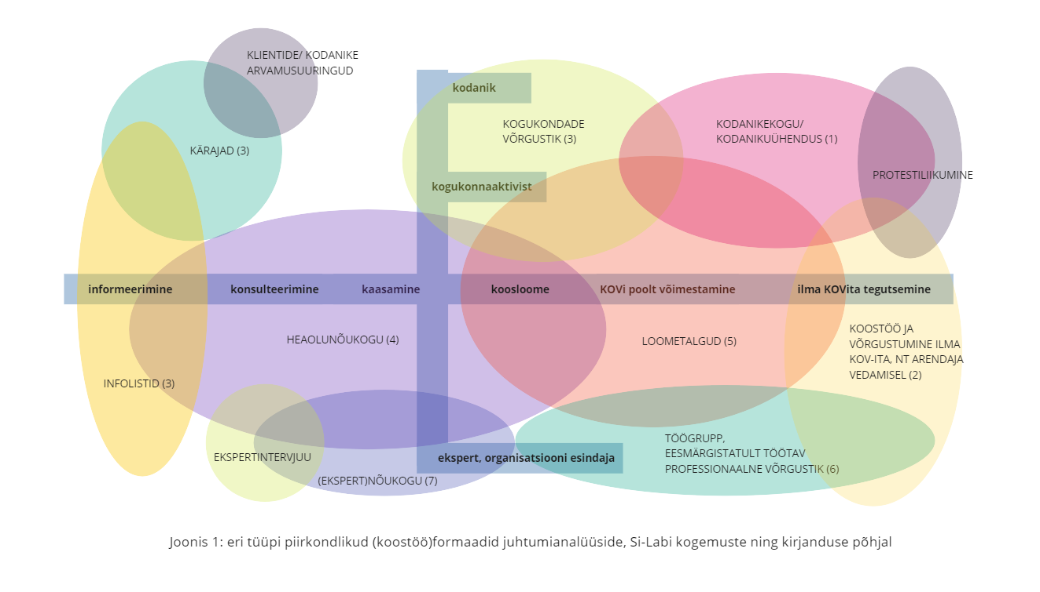

1. TÜÜP: Sädeinimese ümber tekkivad kogukonnapõhised võrgustikud
2. TÜÜP: Võrgustumist ja kogukonnasuhteid toetava keskkonna arendamine (ilma KOVita)
3. TÜÜP: KOVi modereeritav kodanike/kogukondade võrgustik
4. TÜÜP: Koosloomeliselt KOVi juhtimisel kujundatav oluliste osapoolte võrgustik
5. TÜÜP: Projektipõhised arendusprogrammid, mis loovad/tugevdavad võrgustikke
6. TÜÜP: Ühise vajaduse ümber koonduv tegevusvõrgustik
+
7. TÜÜP: KOVi modereeritav teemapõhine/professionaalne võrgustik (ei ole põhjalikumat juhtumianalüüsi)

Kõikide tüüpide pealt põhijäreldused:
- Toetav struktuur ja eestvedaja(d) vältimatult olulised.
- Vajalikud on teadmised-oskused: modereerimine, tegevuse reeglite ja süsteemi paikapanek jne. Selliseid oskuseid ei saa nt vallametnikult eeldada. Tuleb välja välise konsultandi vajalikkus.
- Riikliku süsteemi ja toe pakkumine?
- Iga õnnestunud näite kohta palju ebaõnnestumisi – nendega leppimise vajadus, et ei kaoks usk kaasamise, koosloome, ja võrgustikuloome võimalikkusesse.
- Tüübid ja funktsioonid erinevad. Laiapõhjalisus ja avatus tihti pöördvõrdelised intensiivsusega ehk siis kui osalejate ring laiem ja puuduvad lävendid (nõuded ja eeldused osalemiseks), siis võrgustiku kontakt ja koostöö põgusam.

Järgnevalt tüüpide kirjeldused. Iga tüübi alguses selle tüübi põhitunnused skaalal (* – *****). Esitatud on lühikirjeldus + peamised edutegurid + kriitilised küsimused, mis vajavad sellise võrgustumise tüübi puhul läbimõtlemist.

- TÜÜP. Sädeinimese ümber tekkivad võrgustikud
Koostöö intensiivsus: ***
Laiapindsus, avatus: **
Reguleeritus, formaliseeritus: *
Avaliku sektori (KOVi) roll: *

Kogukonna aktiveerumiseks annab sageli tõuke keegi aktiivne inimene või olemasolev väike grupp inimesi, kelle ümber hakkab koonduma laiem kogukond. Parimal juhul käivitab „sädeinimese“ tegevus laiema võrgustiku ja aktiveerib erinevaid osapooli. Sel juhul tegevus kestlikum ja suurema mõjuga. Samuti ilmnevad sel juhul uued ja katmata teemad, mis vajavad samuti koostööd ja võrgustikke.
Juhtumianalüüsi keskmes on Kuusalu valla „sädeinimene“ Kaisa Linno, kes rahvamaja juhatajana laiendas esmalt Kolgaküla Seltsi tegevust, seejärel vedas eri vabaühenduste ja tegutsejate koondamiseks Kuusalu valla vabaühenduste ümarlaua loomist ning ümarlaual selgunud vajaduse põhjal Lahemaa turismiühingu asutamist Lahemaa turismikorralduse ülesehitamiseks.
Edutegurid:
- Karismaatiline ja energiline eestvedaja
- Piirkonna tugev potentsiaal (eriti seoses näiteks turismiga)
- Hea koostöisus ja avatus
- Teatud etapis valmisolek ja suutlikkus luua organisatsioonilist struktuuri

Küsimused, mis vajavad sellise võrgustumise tüübi puhul läbimõtlemist:
- Kuidas leida üles sädeinimene? Kas ja kuidas teda toetada: (a) teadmiste-oskustega, (b) finantsiliselt, (c) korraldusliku abiga, (d) kontaktidega, (e) mentordamise, jälgimise ja toetamisega.
- Kuidas teha nii, et sädeinimene ei jääks üksi ja tema ümber moodustuks koostöövõrgustik, kes suudab perspektiivis toimida ka ilma sädeinimese aktiivse panuseta? Kuidas vältida olukorda, kus sädeinimene koondab kõik kontaktid, teadmise jm enda kätte ning osutub peagi „pudelikaelaks“ või ei suuda tagada algatuste kestmist?
- Kuidas teha nii, et sädeinimene ei põleks läbi?

- TÜÜP. KOVi-poolne (aktiivsete) kodanike ja kogukonnaesindajate ühise inforuumi tekitamine ja võrgustamine
Koostöö intensiivsus: *
Laiapindsus, avatus: *****
Reguleeritus, formaliseeritus: *
Avaliku sektori (KOVi) roll: *****

Kui eelmise tüübi puhul oli fookus teatud sisuteemadel ning osapoolte ekspertsusel, siis KOVides on üksikuid näiteid ka süsteemsest tööst avaliku valitsemise erinevatel tasanditel alates süsteemsest informeerimisest kuni võimestamiseni. Elva valla mitmetasandiline kaasamiste süsteem pakub välja mitmed avatud formaadid, et valla elanikel oleks võimalik toimuvast teada, kaasa rääkida ja ise panustada.
Info saajate, kärajatel osalejate võrgustikud on valdavalt virtuaalsed. Võrgustike lävend on sel juhul väga madal, eesmärk olla võimalikult avatud ning selleks kasutatakse lihtsamini ligipääsetavaid formaate ning neid varieeritakse. Taoline tervet valda hõlmav „kogukonnatöö“ täidab avatud valitsemise kontseptsioonis informeerimise-konsulteerimise rolli, samas ka inimesi võimestades.
Juhtumianalüüs põhineb Elva valla näitel, kus elanike infoväljas hoidmiseks ja nende arvamuse küsimiseks on end tõestanud nädalakirjad; piirkondlik mobiilirakendus; piirkonnakogud; regulaarsed külade kohtumised ehk „kärajad“, mida modereerivad valla esindajad (abivallavanem) ja käivad vajalikel teemadel rääkimas.
Kertu Vuks, Elva abivallavanem, kelle teemade alla kuulub ka kogukonna kaasamine ja arendus, käib aitamas modereerimisega, positsioneerides end sellistel üritustel mitte vallaametnikuna vaid hõlbustajana. „Kärajad on hea viis eri arvamusi kokku tuua. Kogukonnad kutsuvad ka vahel appi, mina olen neid läbi viinud, kui neil on omavahel niikuinii mingi konflikt sees juba varem, mida meie lõpuni ei saa kunagi teada. Kui lähen modereerima, siis ütlen, et ma ei ole vallavalitsuse esindaja täna siin. Mu ülesanne ongi, et peegeldan. Küsin, kas te praegu ütlete just seda. Sest muidu on tõesti nii, et kes karjub kõvemini, siis tema arvamus on kirjas ja teiste, vaiksemate arvamus mitte. Kutsutakse tegelikult väga hea meelega.“
Toetavad infokanalid ning äpp: „oleme pidanud aktiivsete inimeste meililisti külade kärajate üritustega seoses, sest lisaks külavanematele ja -seltsidele võib olla kogukonnas mõni aktiivne ettevõtja, kes tunneb külateemade vastu huvi. Me võtame kõik toredad dialoogisooviga inimesed hea meelega vastu.“
Vt formaatide kirjeldust täpsemalt lk 10.
Edutegurid:
- Abivallavanema isiklik eestvedamine, tema maailmavaade ja arusaam valitsemisest, mis toetab avatust ja kaasatust
- Linna lähivallana keskmiselt parem seis vahendite ja ressurssidega
- Tehnoloogiliste vahendite oskuslik kasutamine
- Abivallavanema lisamotivatsioon kogukondades tegutsemiseks (tuntus- ja poliitilise kapitali kogumine)

Küsimused, mis vajavad sellise võrgustumise tüübi puhul läbimõtlemist:
- Kas vallavalitsuse enda töökultuur on piisavalt avatud ning väärtustab avatust kodanike suunal piisavalt, et hoida süsteemi toimimas (see tähendab pidevat panustamist ning sobiva töökorralduse juurutamist, nt ametnike valmisolek osaleda kärajatel laupäevadel või tööpäeva õhtutel))?
- Kas leitakse piisavalt ressursse
- Kuidas kaasatuse tekkimisel tõepoolest inimeste sisendiga arvestada; kuidas kärajatelt või piirkonnakogudest tulev sisend suhestub volikogu ja vallavalitsuse otsustega?
- Kas leidub piisavalt piirkondlikku ja kogukondlikku aktiivsust, et KOVi poolt väljapakutud osalusformaadid toimiks? Kuidas seda aktiivsust tekitada/hoida?

- TÜÜP. Projektipõhised arendusprogrammid, mis loovad/tugevdavad võrgustikke
Koostöö intensiivsus: ***
Laiapindsus, avatus: ***
Reguleeritus, formaliseeritus: ****
Avaliku sektori (KOVi) roll: ****
Juhtumianalüüs: Vunki Mano loometalgute jaoks ja nende abil tekkinud võrgustik.

Projektipõhised arendusprogrammid, mis loovad/tugevdavad võrgustikke, näiteks piirkondlikud sotsiaalse innovatsiooni inkubaatorid nagu Vunki Mano, mis kujundavad ja samas vajavad võrgustikke.
Sotsiaalselt innovatiivseid ja koostöiseid lahendusi võib luua spetsiaalsete sekkumiste ja formaatidega, mis toovad inimesi kokku ja panevad neid piirkondlikele probleemidele lahendusi leidma. Juhtumianalüüsi aluseks on Vunki Mano loometalgute jaoks ja nende abil tekkinud võrgustik. Vunki Mano loometalgud ehk kogukonna häkaton on piirkondlike innovaatiliste lahenduste leidmiseks ja arendamiseks Eestis seni üks edukamaid formaate. taolised inkubaatorid/häkatonid ei ole olemuslikult võrgustiku loomise eesmärgiga. Eri sektorite koostöö ja võrgustamine edukaks protsessiks vajalik. Teisalt suhete ja sotsiaalse kapitali tugevnemine kui üks väärtuslikumaid tulemusi.
Vunki Mano juhtumianalüüs näitab, kui olulised on võrgustikud, samas osundab ka võimalikult „klubistumise“ probleemile, kus innovatsioonisprintidel võivad jääda käima samad inimesed, mistõttu väheneb laiapindsus ja innovatsiooni potentsiaal. Samas sellised võrgustikud väärtuslikud.

Edutegurid:
- Tugev piirkonna identiteet ja juba olemasolevad aktiivsed (mitteformaalsed) võrgustikud
- Maale tagasi kolinud erialaspetsialistid, kes valmis olema mentoriks ja toeks
- Sobiv organisatoorne struktuur (arenduskeskus)
- Positiivne üleriiklik tähelepanu ning koostöö projektide ja spetsialistidega (nt TLÜ)

Küsimused, mis vajavad sellise võrgustumise tüübi puhul läbimõtlemist:
- Kuidas leida ressursse (teadmised-oskused, raha, aeg) arendusprogrammi loomiseks ja käima lükkamiseks?
- Kes sellist programmi peaks eest vedama?
- Kuidas leida panustajatest-vabatahtlikest võrgustikku, kes oleksid valmis protsessis osalema? Kuidas kaasata piisavalt lai ring osalejaid?
- Kuidas vältida seda, et arendusseminarid jäävad üksikuteks kohtumisteks ning püsivamat suhtlust/suhteid ei teki? Kuidas kasutada maksimaalselt ära selliste protsesside käigus tekkiv sotsiaalne võrgustik ja usalduskapital?
- Kuidas vältida seda, et kunagi uudsed ja huvitavad formaadid ei tõmba enam inimesi (ja eriti uusi inimesi)?

- TÜÜP. Koosloomeliselt KOVi juhtimisel kujundatav oluliste osapoolte võrgustik
Koostöö intensiivsus: ***
Laiapindsus, avatus: ***
Reguleeritus, formaliseeritus: ***
Avaliku sektori (KOVi) roll: *****
Juhtumianalüüs: Viimsi valla heaolunõukogu ja töörühmad

Avatum ja võrgustikupõhisem valitsemine võiks KOVis tähendada oma koosloomevõrgustike tekkimist, kus KOV pakub omavaheliseks koostööks platvormi ja initsieerib kohtumisi ning tegutsemist. Näitejuhtum on Viimsi vallas heaoluprofiili baasilt nn heaolunõukogu ja selle all töögruppide moodustamine. Metoodikad ja protsessi fassiliteerimine tuleb peamiselt väliselt konsultandilt (Si-Lab), protsessi juhib sisuliselt ja töötoad kutsub kokku KOVi osakond (osakonnajuhataja). Kujunev võrgustik toimib kui ressurss, mida vald kasutab eri teemade puhul. Tegevus lähtub heaoluprofiilist ning on selle mõtteliseks jätkuks, kui püütakse leida profiilis toodud väljakutsetele lahendusi ning moodustada koalitsioone.
Nt kriisi ajal kutsuti võrgustik kokku põgenikega seotud vajaduste selgitamiseks. Samuti kutsuti inimesed kokku siis, kui tekkis konkreetne praktiline vajadus, sest valda loodi uut teenusmaja.

Edutegurid:
- Eesti üks jõukaim omavalitsus
- Ühe osakonna pikaajaline koostöö koosloomet propageeriva vabaühendusega
- Abivallavanema motivatsioon panustada
- Varasemad positiivsed kogemused
- Struktuurne sobivus (heaolunõukogu haakub hästi heaoluprofiiliga)

Küsimused, mis vajavad sellise võrgustumise tüübi puhul läbimõtlemist:
- Kuidas KOV jõuaks arusaamani, et nende roll on erinevate osapoolte kokku toomine ning piirkonnas tegutsejatele arutelu ja koostööplatvormide pakkumine?
- Kuidas leida sellise formaadi jaoks ressursse (teadmised-oskused, raha, aeg)?
- Kuidas leida kõik olulised osapooled? Kes teeb valiku?
- Kuidas korraldada tegevused nii, et kokku kutsutud osapooled tajuksid protsessi väärtust ning oleksid valmis oma aega ja ressursse pikema aja jooksul panustama?

- TÜÜP. Süsteemselt professionaalset võrgustumist ja kogukonnasuhteid toetava keskkonna arendamine
Koostöö intensiivsus: **
Laiapindsus, avatus: ****
Reguleeritus, formaliseeritus: ****
Avaliku sektori (KOVi) roll: -

Juhtumianalüüs: Ülemiste (äri)linnak
Piirkondlik võrgustumine ja võrgustikutöö ei pea vältimatult olema KOViga seotud, vaid võib olla veetud ka erasektori poolt. Eestis on taolisi näiteid küll (veel) vaid üksikud.
Ülemiste (äri)linnakus tegeleb piirkonna arendaja süsteemselt võrgustike toetamise ja kogukonnasuhete tekitamisega. Ülemiste arendusfirmas töötab täiskohaga kogukonnajuht, korraldatakse üritusi, aidatakse kaasa professionaalsete võrgustike kujunemisele. Ülemistes töötajaid kutsutakse „talentideks“, neile pakutakse jagatud arenguvõimalused, toimib näiteks koolituskrediidi süsteem.
Ülemiste kogemused ning võrgustiku ehitamise taktikad on väärtuslikud sest toimub nn sünteetiline kogukonnaloome, nullist, piirkonnas, kus ei ole eelnevalt kogukonna aluseks olevaid inimestevahelisi suhteid jne. Samuti on erasektori perspektiiv ja vahendid mõnevõrra erinevad ning annavad „kastist välja“ ideid. Kogukonna dimensioon ja kogukonna arendamine linnakus, kus töötab üle 15000 inimese, on mõneti problemaatiline. Pigem miinimumtasemel tajutud kuuluvustunne ning osalusvõimalusi eri viisidel (passiivselt osavõtjana, aga ka aktiivsemalt panustades).
Vt juhtumianalüüsi kohta täpsemalt lk 13.

Edutegurid:
- End erilisena positsioneeriv linnapiirkond, kes näeb selles olulist lisaväärtust
- Head vahendid nt ürituste korraldamiseks (üle 100 ürituse aastas), linnaruumi disainiks. Linnaruumi ja hoonete disain, mis suunab inimesi ühisruumis aega veetma
- Innovatsioonile suunatud mõtteviis
- Kogukonnas ja suhetes väärtuse nägemine. Kogukonnatunde ja identiteedi kujundamine (“Ülemistes töötavad talendid”)
- Uuringupõhisus, koostöö eri ekspertidega

Küsimused, mis vajavad sellise võrgustumise tüübi puhul läbimõtlemist:
- Milline võiks olla võrgustumise ja „kogukonna“ funktsioon piirkonnas töötava inimese jaoks? Kuhu see paigutub tema päevaplaanis?
- Kuidas saada kogukonnaliikmed ise panustama, et üritused ei jääks lihtsalt kellegi korraldatud väikeseks lisaväärtuseks?
- Kirju seltskond – kuidas olla kõigi jaoks kaasav, aga samas suutes pakkuda piisavalt köitvaid tegevusi ja osalemisvõimalusi?
- Kas arendajal on piisavalt motivatsiooni, oskuseid ja vahendeid, et kogukonastumise/võrgustumise pikka protsessi vedada?

- TÜÜP. Ühise vajaduse tõttu organiseeruv koostööklaster-võrgustik
Koostöö intensiivsus: *****
Laiapindsus, avatus: *
Reguleeritus, formaliseeritus: *****
Avaliku sektori (KOVi) roll: ***

Juhtumianalüüs: Ida-Virumaa turismiklaster

Algsest eri osapoolte (KOVid, turismiettevõtted ja -asutused) mitteformaalsest ja reguleerimata koostööst kasvas välja osapoolte jaoks rahalise panusega koostööklaster, mida veab palgaline juht.
Ida-Virumaa turismiklaster on tõhusalt tegutsev ja eri funktsioone täitev sektoritevahelise koostöö näide. Oluline osa initsiatiivist ja panustavatest ressurssidest tuleb väljastpoolt avalikku sektorit. Siiski on KOVide roll oluline. Võrreldes mitteformaalse võrgustikutegevusega on taolise (ja suhteliselt suure) rahalise panusega võrgustik eesmärgistatum ja tõhusam.
Edutegurid:
- Selgelt tajutav jagatud probleem
- Kujunes välja tugev organisatoorne struktuur ja vedav „sädeinimene“
- Võrgustikuliikmete endi rahaline panustamine
- Eri tüüpi organisatsioonid kaasatud

Küsimused, mis vajavad sellise võrgustumise tüübi puhul läbimõtlemist:
- Kuidas leida need teemad, mille ümber koostööklaster võiks kujuneda (peab olema ühine huvi)?
- Kuidas leida osalejad ning luua koostööd soodustav keskkond, mis ei takerduks vaid individuaalsete huvide taga ajamisse?
- Kuidas tagada sellise võrgustiku toimimiseks vajalikud ressursid?
- Kuidas leida vajaliku energiaga eestvedaja/võrgustiku koordinaator? Kus ta võiks organisatsiooni mõttes paikneda?
- Kuidas vältida „klubistumist“ ja sumbumist ehk liiga kitsas ringis oma teemadega tegelema jäämist?

- TÜÜP: KOVi modereeritav teemapõhine/professionaalne võrgustik (ei ole põhjalikumat juhtumianalüüsi)

Koostöö intensiivsus: ***
Laiapindsus, avatus: *
Reguleeritus, formaliseeritus: ****
Avaliku sektori (KOVi) roll: *****

Saaremaa vallas toimib eri teemadel oluliste osapoolte kokkutoomiseks komisjonide süsteem. Tegu on valdkondade ülese koostöö korraldamiseks ning vastava teemaga seotud küsimustega tegelemiseks moodustatud ekspertide nõukoguga, mille koosseis pannakse paika vallavalitsuse määrusega.
Kohtumised toimuvad mitte harvem kui kord kvartalis.
Näiteks laste ja peredega seotud küsimustega tegelemiseks Saaremaa valla laste ja perede komisjoni kuuluvad sotsiaalosakonna lastekaitseteenistuse juhataja (esimees); sotsiaalosakonna peaspetsialist; sotsiaalvaldkonna eest vastutav abivallavanem; haridusnõunik; Saaremaa Toetava Hariduse Keskuse direktor; Saaremaa Toetava Hariduse Keskuse haridustugiteenuste osakonna juhataja; Saaremaa Toetava Hariduse Keskuse sotsiaalteenuste osakonna juhataja; Saaremaa Noorsootöö Keskuse juhataja; SKA ohvriabi ja ennetusteenuste osakonna Lääne piirkonna peaspetsialist; PPA Kuressaare politseijaoskonna piirkonnagrupi juht; Lääne Ringkonnaprokuratuuri ringkonnaprokurör; Kuressaare Haigla SA õendus- ja ämmaemandusjuht.
Oma olemuselt sarnane tüübile 4, ent võrreldes nn heaolunõukoja mudeliga on teemafookus täpsem, osapooled selge ekspertsusega ning ei ole mitmetasandilist süsteemi (töörühmade moodustamine jne).

ELVA VALLA JUHTUMIANALÜÜS: SEAL KASUTATAVATE FORMAATIDE KIRJELDUS
Juhtumianalüüs on kokku pandud Elva valla materjalide analüüsi ning abivallavanemaga tehtud intervjuude põhjal.
KOVides on üksikuid näiteid ka süsteemsest tööst avaliku valitsemise erinevatel tasanditel alates süsteemsest informeerimisest kuni võimestamiseni. Elva valla mitmetasandiline kaasamiste süsteem pakub välja mitmed avatud formaadid, et valla elanikel oleks võimalik toimuvast teada, kaasa rääkida ja ise panustada.
Info saajate, kärajatel osalejate võrgustikud on valdavalt virtuaalsed. Võrgustike lävend on sel juhul väga madal, eesmärk olla võimalikult avatud ning selleks kasutatakse lihtsamini ligipääsetavaid formaate ning neid varieeritakse. Taoline tervet valda hõlmav „kogukonnatöö“ täidab avatud valitsemise kontseptsioonis informeerimise-konsulteerimise rolli, samas ka inimesi võimestades.
Juhtumianalüüs põhineb Elva valla näitel, kus elanike infoväljas hoidmiseks ja nende arvamuse küsimiseks on end tõestanud nädalakirjad; piirkondlik mobiilirakendus; piirkonnakogud; regulaarsed külade kohtumised ehk „kärajad“, mida modereerivad valla esindajad (abivallavanem) ja käivad vajalikel teemadel rääkimas.
Kertu Vuks, Elva abivallavanem, kelle teemade alla kuulub ka kogukonna kaasamine ja arendus, käib aitamas modereerimisega, positsioneerides end sellistel üritustel mitte vallaametnikuna vaid hõlbustajana. „Kärajad on hea viis eri arvamusi kokku tuua. Kogukonnad kutsuvad ka vahel appi, mina olen neid läbi viinud, kui neil on omavahel niikuinii mingi konflikt sees juba varem, mida meie lõpuni ei saa kunagi teada. Kui lähen modereerima, siis ütlen, et ma ei ole vallavalitsuse esindaja täna siin. Mu ülesanne ongi, et peegeldan. Küsin, kas te praegu ütlete just seda. Sest muidu on tõesti nii, et kes karjub kõvemini, siis tema arvamus on kirjas ja teiste, vaiksemate arvamus mitte. Kutsutakse tegelikult väga hea meelega.“
Toetavad infokanalid ning äpp: „oleme pidanud aktiivsete inimeste meililisti külade kärajate üritustega seoses, sest lisaks külavanematele ja -seltsidele võib olla kogukonnas mõni aktiivne ettevõtja, kes tunneb külateemade vastu huvi. Me võtame kõik toredad dialoogisooviga inimesed hea meelega vastu.“

1)Nädalakiri. Elva valla infokiri on väga põhjalik ja tehakse ühisloominguna. Valla töötajad jt saadavad info oma projektide, kohtumiste jm kohta. Kanaliteks meililist; saadetakse volikogu listi; pannakse kodulehele; on alus äppi mineva info jaoks.
Toimib hästi. Kujunenud sisuliseks töövahendiks ka vallas. Mitmeid juhtumeid ka nii, et selle põhjal tekib huvi panustada või koostööd teha.
Kitsaskohad- kõik ametnikud või abivallvanemad ei kirjuta oma tegemistest.

2) Mobiilirakendus. Spetsiaalne rakendus, mis annab samuti infot valla kohta ning kus on erinevad interaktiivsed võimalused. Info äpis veidi ladusamas sõnastuses, millega tegeleb peamiselt valla kommunikatsiooniinimene. Valdkondade spetsialistid panustavad (töökohustuses sees).
Äpiga positiivne pool – kasutaja saab ise määrata, mis infot saab. Kui mingi teema või piirkond huvitab, saab just selle kohta infot.
2023. aastal rakendusel umbes 3000 kasutajat. Rakendusega tuleb teha pidevalt tööd. Pidevalt pildis hoidma. Kui strateegiliselt ei tegele ega kasuta sealt saadavaid võimalusi ära, siis ei ole vaja üldse teha. Peab hoidma aktiivsust: nt mängud, tunne koduvalda, hääletused. Hästi töötab teavita probleemist rakendus – väga lihtne kohe märkida ära, kui jääb midagi silma.

3)Kärajad.
Kärajad – valla poolt läbi viidud info ja arutelukoosolekud, mis vahel toimuvad ka koostöös piirkonnakoguga.
Kärajad avalik üritus. Toimuvad sageli laupäeviti „Me ei tee avalikke arutelusid päeval, teeme õhtul. Ei saa nii, et vald teeb planeeringuarutelud kell 14 päeval. Loogiline, et sinna ei tule inimesed kohale!“
Õhtused avalikud arutelud said tavaks valdade ühinemisprotsessi jooksul. Uues vallas algusest peale see süsteem. Sageli just laupäeva hommikupoole. Ei ole olnud probleem. Valla töötajad võtavad vastavalt vabaks mingil teisel ajal tööajast.
Piirkonnakogude inimesed tulevad ka.
Kaasamistegevuste kava, kus kirjas, millised kaasamiskoosolekud jm plaanis. Õppetund – teema välja toodud. Inimestele anda võimalusi tutvuda ja mõelda. See vajalik, kui tahaks kuulda lahendusi. Avalikud konsultatsioonid ka eelnõudele. Suuremaid teemad väljas. Inimesed õpivad ettepanekuid esitama.
Eakatele eraldi kohtumisi – iga kuu mingis piirkonnas. Eakad saavad küsida, vallavalitsus kohal. Nt eakate vabatahtlike seltsiliste tutvustus.

4)Piirkonnakogud.
Et jõustada Elva valla eri piirkondade aktiivsemaid inimesi ning aidata esindada paremini valla erinevate piirkondade huvisid, tegutsevad Elva vallas valitavad piirkonnakogud.
Piirkonnakogu liikmeks võib olla piirkonnas rahvastikuregistri andmetel elav inimene, kes esindab piirkonna asustusüksust või Elva linnas asumit või piirkonnas tegutsevat ettevõtet, mittetulundusühingut või muud huvigruppi. Kogud toovad aktiivselt panustama ka inimesed, kes ei ole poliitiliselt seotud, mis eristab seda nt vallavolikogust. Piirkonnakogu liikmete arv sõltub piirkonna elanike arvust: kuni 2000 elanikku – 7 liiget; 2000 kuni 4000 elanikku – 9 liiget; üle 4000 elaniku –11 liiget.
Esimesed piirkonnakogud loodi kohe pärast valla ühinemist ning vanad volikogud nimetasid siis liikmed. Uued piirkonnakogud on valitud rahvahääletusega. Oma piirkonna inimesed said valida. Elva vallas tegutsevad piirkonnakogud hetkel 4 piirkonnas.
Aktiivselt käivad koos korra kvartalis vähemalt.
Jälgivad, mis toimub piirkondlikes FB gruppides. Arutavad siis omavahel ja esitavad mõtted vallale. Seeläbi piirkonna teemad esindatud. Eesmärgiks statuudi kohaselt piirkondade perspektiividega arvestamine omavalitsuse ülesannete täitmisel ning kohaliku initsiatiivi ja identiteedi hoidmine. Külavanematega võrreldes on piirkonnakogu tugevus kohaliku kollektiivse tegutsemise soodustamine, kui külavanemate süsteem indiviidipõhine.
Kuivõrd nende sõnal kaalu? Kertu Vuks: „Toome volikogus välja, toome välja piirkonnakogu arvamuse, see aitab volikogu komisjone.“

ÜLEMISTE JUHTUMIANALÜÜS
Ülemiste City on Ülemiste linnaosas arendatav ärilinnak, mis positsioneerib end maailma kõige innovaatilisema ja piirkonnas töötavaid-tegutsevaid inimesi ehk linnaku sõnastuses „talente“ toetavama keskkonnana. Linnaku arendajate üks eesmärkidest on arendada kogukonda ning tekitada kogukonna liikmete (ettevõtjate, spetsialistide, tööliste jt) vahel suhtlust ja võrgustikke. Selleks korraldavad nad erinevaid üritusi ning püüavad hoida kogukonna liikmeid ühises inforuumis. Ülemiste linnaku materjalid toovad välja võrgustumise kui ühe lisaväärtuse linnakus tegutsemiseks. Linnak „on koduks üheksale rahvusvahelisele või kodumaisele võrgustikule“. Sellest üks on Ülemiste enda modereeritud Ülemiste City personalijuhtide võrgustik.
Ülemiste linnakut asuti rajama aastal 2005, idee autor Ülo Pärnits. Tänaseks on kasvatud 500 ettevõtte ning 15 000 töötajani. 36 ha suurusel pindalal tegutsevad nii rahvusvahelised kui ka Eesti ettevõtted ja organisatsioonid. Suurimad tegevusvaldkonnad on kinnisvara, haridus, tervis, energeetika ja IT. Ettevõtete tööjõumaksude laekumise poolest on Ülemiste linnak Tallinna ja Tartu järel kolmandal kohal. Järgmise viie aastaga soovitakse kasvada kaks korda suuremaks. Kui praegu tuntakse Ülemiste Cityt enamasti kui ärilinnakut ning linnaku probleemiks ongi kujunenud nn monofunktsionaalsus, siis visioon näeb ette, et sellest saab äri-, elu- ja õppimiskeskkond. Linnakul on neli arendajat: Mainor AS, Mainor Ülemiste AS, Technopolis Ülemiste AS ja Ülemiste City Residences OÜ.
Ülemiste City linnaku veebileht https://www.ulemistecity.ee/ tervitab külastajat - “Tere tulemast kogukonda, kus talendid saavad areneda ja õppida, avastada ja katsetada, edu saavutada ja kasvada, end teostada ja õnnestuda”.
Ülemiste on hetkel töökeskkond, millega haakuvad professionaalsed võrgustikud, mis toetavad erialast arenemist, teadmiste vahetamist, koosõppimist. Oma promomaterjalides tuuakse välja erinevaid võrgustikke, mis baseeruvad Ülemistes (joonis XX). Need võrgustikud on loomult väga erinevad. Ülemiste enda loodud ja modereeritud on personalijuhtide võrgustik (lisaks veel ka turundusvõrgustik, mis aga ilmselt ei tööta piisavalt, et oleks joonisel ära mainitud). Personalivõrgustiku tutvustustekst algab tõdemusega „Ainsad inimesed, kes Sind tõeliselt mõistavad, on teised samas valdkonnas tegutsevad inimesed.“ https://www.ulemistecity.ee/teenus/hr-vorgustik/
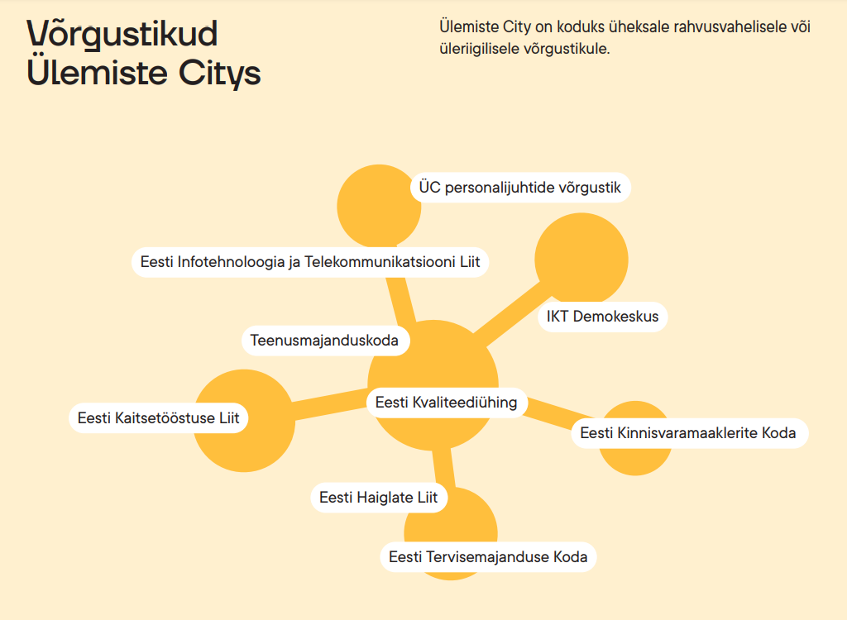
Uuring eri määral kaasatud töötajate seas tõi välja, et need, kes on aktiivselt osalenud ja teavad kogukonnaüritustest, on selle lisaväärtusega väga rahul. Samas aga on see proportsioon jäänud siiski seni suhteliselt väikeseks. Näiteks 2020. aastal toimus Ülemiste City kogukonnas üle 100 ühisürituse, kust võttis osa 33 000 osalejat, mis teeb ühe ürituse keskmiseks osavõtjate hulgaks 330 kogukonnaliiget. Arvestades 14000 inimese suurust kogukonda, teeb see kogukonna peale osavõtlikkuse protsendiks 2.3 kogu inimeste hulgast. Siinjuures peab arvestama, et ka Ülemiste City turundusmeeskonna enda hinnangul on väga paljud aktiivsed üritustest osavõtjad tihti samad inimesed, mis langetab omakorda individuaalse osavõtlikkuse protsenti veelgi.
Ülemiste juhtum on huvitav näide teadlikust kogukonnatööst, sest arendusfirmas töötab täiskohaga kogukonnajuht, arendajad teadlikult tegelenud võrgustumise, kogukonnadimensiooniga.
Vastaja 1: „Ma ei ole lihtsalt keegi, kes töötab, vaid meil on kogukond, meil on üks mõtlemine, meil on üks arusaam, meie eest hoolitsetakse, meie tahame sinna kogukonda ja vastastikku panustada. Meil on kuuluvustunne ja kuuluvus millessegi suuremasse kui meie ise.“
Nad nägid selles eelkõige võimalust mitteformaalseks suhtluseks, võrgustumiseks ja uute tuttavate leidmiseks.
„Nagu enamasti välismaalaste puhul, et see sotsiaalne läbikäimine kõik toimub ka töökaaslastega. Noh, lõpuks muidugi tekib ka muu suhtlusringkond, aga mida rohkem selles pakis ma saan neile pakkuda, seda lihtsam mul on neid inimesi õnnelikuna hoida, et... Eks teatud ajal pead võtma sellise lapsevanema rolli ja neid tassima ja tutvustama. Mida rohkem linnak selle üle võtaks, seda ägedam oleks. Et neil tõesti annadki selle [lahenduse] kätte ja näitad, et mine sinna, ja oleks endal muret vähem, et ta nüüd üksi jääb või tegevust ei leia.“
„kui see on lihtsalt nagu initsiatiiv, et kuulge, meie kontoris on reedel afterwork, et võtke oma lemmikjoogid-snäkid kaasa ja meilt on lauamängud. Kui me seal jookseme oma kontorite vahel, ma saan aru, et naabrid võib-olla püüavad veel tööd teha ja vaatavad meid niimoodi natuke imelikult, aga kui oleks mingi selline linnaku süsteem, et kutsudagi need naabrid külla. Kui Ülemistel oleks ka mingisugune selline online-community, kus ongi à la notice board, et sa viskad sinna välja, et tulge läbi, meie poolt saab seda, ise võtke kaasa seda. Ma ei usu, et terve linnak massiliselt 1000 inimest tuppa trügib, võib-olla oma majast keegi julgeb või keegi on veel hilja tööl ja mõtleb, et tuleks.“

